01-(CFTSC) Às 13:30h, partiu um ônibus de Florianópolis em direção a Laguna. A distância entre as cidades é de 100 km, e o

motorista manteve uma velocidade média de 60 km/h ao fazer esse percurso. A que horas o ônibus chegou a Laguna?
a) Às 15:10h. b) Às 14:50h. c) Às 14:30h. d) Às 15:50h. e) Às 16:10h.

02-(MACKENZIE-SP) Uma partícula descreve um movimento uniforme cuja função horária é S= -2 + 5t, com S em metros e t em segundos.Nesse caso, podemos afirmar que a velocidade escalar da partícula é:
a) -2ms e o movimento é retrógrado
b) -2m/s e o movimento é progressivo
c) 5m/s e o movimento é progressivo
d) 5m/s e o movimento é retrógrado
e) -2,5m/s e o movimento é retrógrado

03-(UC-GO) A figura mostra a posição de um móvel, em movimento uniforme, no instante t=0.
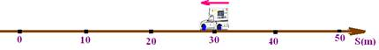
Sendo 5m/s o módulo de sua velocidade escalar, pede-se:
a) a função horária dos espaços;
b) o instante em que o móvel passa pela origem dos espaços

04-(UEPI) – Um passageiro perdeu um ônibus que saiu da rodoviária há 5 minutos e pega um táxi para alcançá-lo. O ônibus desenvolve uma velocidade de 60 km/h e o táxi, de 90 km/h. O intervalo de tempo necessário ao táxi para alcançar o ônibus é, em minutos:
a) 10 b) 20 c) 30 d) 32 e) 35

05-(UNESP-SP) Os gráficos na figura representam as posições de dois veículos, A e B, deslocando-se sobre uma estrada retilínea, em função do tempo.
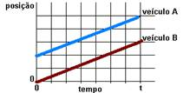
A partir desses gráficos, é possível concluir que, no intervalo de 0 a t,
a) a velocidade do veículo A é maior que a do veículo B.
b) a aceleração do veículo A é maior que a do veículo B.
c) o veículo A está se deslocando à frente do veículo B.
d) os veículos A e B estão se deslocando um ao lado do outro.
e) a distância percorrida pelo veículo A é maior que a percorrida pelo veículo B.

06-(PUC-PR) O gráfico mostra a variação da posição de uma partícula em função do tempo.
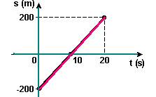
Analisando o gráfico, é correto afirmar:
a) É nulo o deslocamento da partícula de 0 a 15 s.
b) A velocidade da partícula é negativa entre 0 e 10 segundos.
c) A aceleração da partícula vale 20 m/s².
d) A velocidade da partícula é nula no instante 10 s.
e) A velocidade da partícula é constante e vale 20 m/s.

07- (FATEC-SP) Um objeto se desloca em uma trajetória retilínea. O gráfico a seguir descreve as posições do objeto em função do tempo.
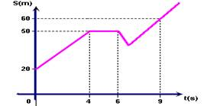
Analise as seguintes afirmações a respeito desse movimento:
I. Entre t = 0 e t = 4s o objeto executou um movimento retilíneo uniformemente acelerado.
II. Entre t = 4s e t = 6s o objeto se deslocou 50m.
III. Entre t = 4s e t = 9s o objeto se deslocou com uma velocidade média de 2m/s.
Deve-se afirmar que apenas
a) I é correta. b) II é correta. c) III é correta. d) I e II são corretas. e) II e III são corretas.

08-(CFT-CE) O gráfico a seguir representa a posição em função do tempo de uma partícula em movimento retilíneo uniforme sobre o eixo x.
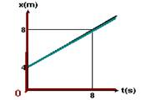
É CORRETO afirmar que:
a) em t = 1,0 s, x = 5,0 m
b) em t = 2,0 s, x = 6,0 m
c) em t = 3,0 s, x=0
d) em t = 4,0 s, x = 6,0 m
e) em t = 5,0 s, x = 7,0 m

09-(PUC-RS) O gráfico relaciona a posição (s) de um móvel em função do tempo (t). A partir do gráfico pode-se concluir
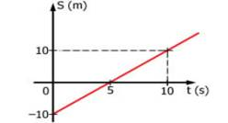
corretamente que:
a) o móvel inverte o sentido do movimento no instante 5 s
b) a velocidade é nula no instante 5 s
c) o deslocamento é nulo no intervalo de 0 s a 5 s
d) a velocidade é constante e vale 2 m/s
e) a velocidade vale – 2 m/s no intervalo de 0 s a 5 s e 2 m/s no intervalo de 5 s a 10 s

